Clase 20

Dirección IP: 186.155.14.30

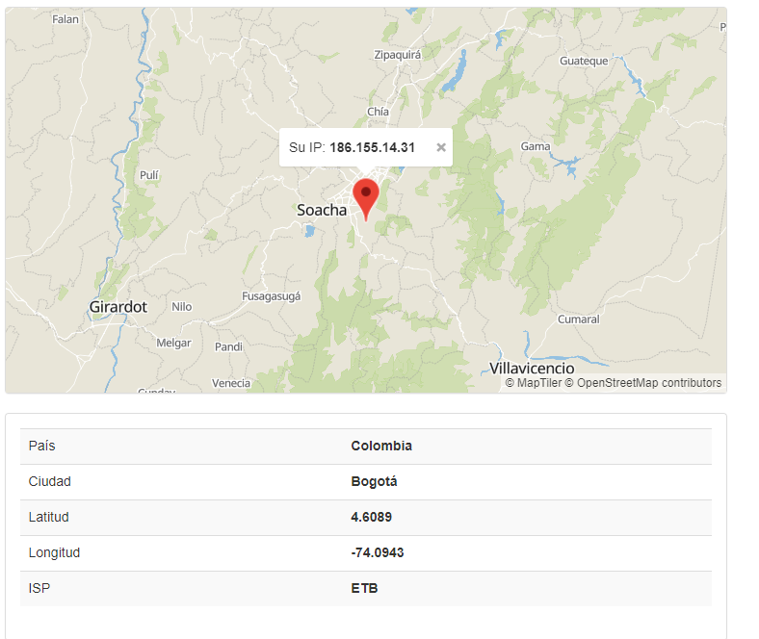

Dirección IP con Opera:

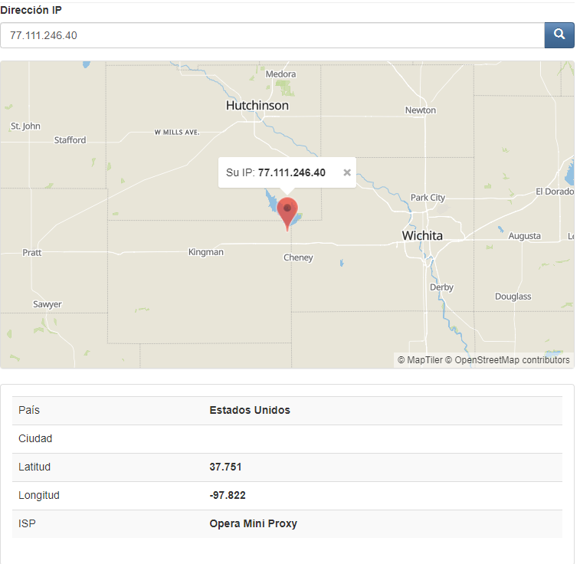

Dirección IP con Tor:

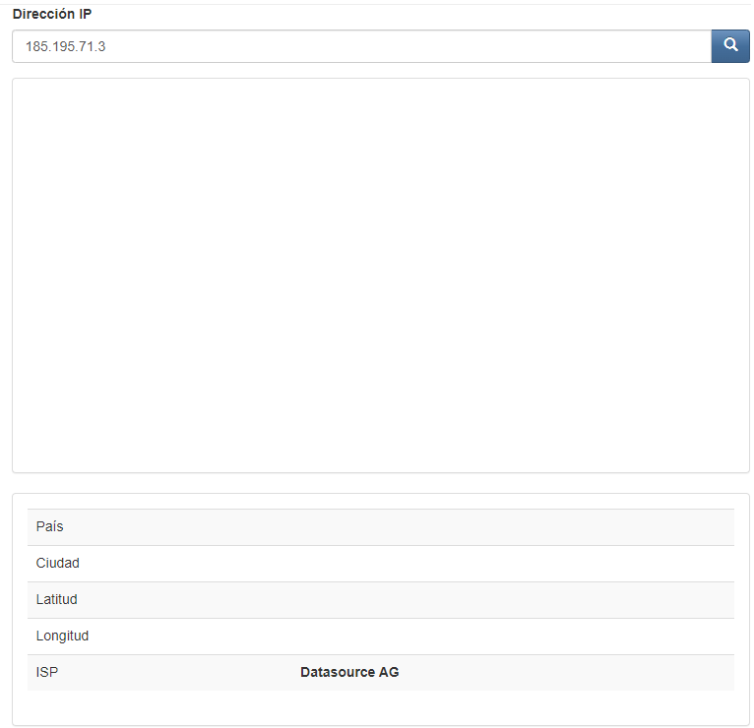

Velocidad de internet navegador (normal):

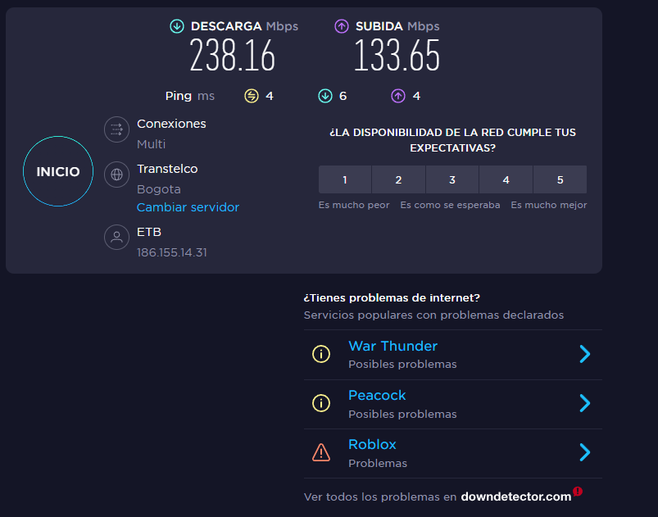

Velocidad de internet con VPN (Opera):

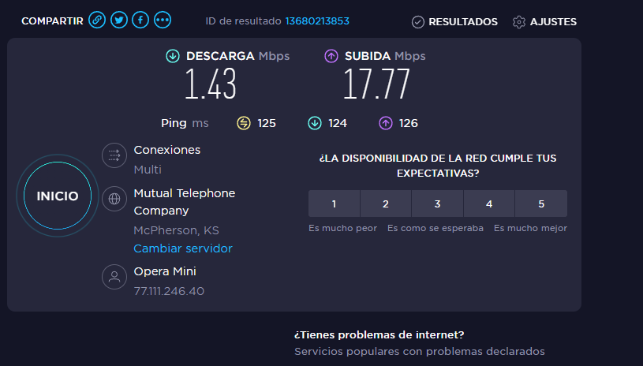

Velocidad de internet con Tor:

